|  |  |  |  |
| --- | --- | --- | --- |
| **Adı:** |  | **…………………. Ortaokulu** |  |
| **Soyadı:** |  | **………………. Eğitim Öğretim Yılı** | Tarih: ……/……/ 20.. |
| **Sınıfı:** |  | **DİN KÜLTÜRÜ VE AHLAK BİLGİSİ** | Aldığı Not |
| **No:** |  | **5. Sınıf 2.Dönem 2. Yazılı / Sınav Soruları** |  |

**1.** Ömer babasıyla Cuma namazına gitmiştir. Caminin içinde yer olmadığı için caminin bahçesinde namazını kılmıştır.

**Hutbeyi dinlerken caminin kısımlarını inceleyen Ömer’in, caminin hangi bölümünü görmesi mümkün değildir?**

**A)** Minare **B)** Kubbe

**C)** Minber **D)** Şadırvan

**2**. Osmanlılar döneminde Mimar Sinan tarafından yapılan bazı camiler günümüzde

hâlâ hizmet vermekte ve mimari yapısıyla insanları hayran bırakmaktadır.

**Aşağıdakilerden hangisi Mimar Sinan’ın yaptığı camilerden biridir?**

**A)** Alaaddin Cami **B)** Selimiye Cami

**C)** Sultanahmet Cami **D)** Ortaköy Cami

**3. İslam dininde temizliğe ve sadakaya verilen önem dolayısıyla ortaya çıkan mimari yapılar aşağıdakilerden hangisinde doğru olarak verilmiştir?**

**A)** Köprü, medrese **B)** Cami, imarethane

**C)** Çeşme, şadırvan **D)** Türbe, şifahane

**4. Aşağıdakilerden hangisi İslam dininin mimarimizdeki etkilerinden biridir?**

**A)** Bayram ziyaretleri yapmak

**B)** Yeni doğan bebeğin kulağına ezan okumak

**C)** Aşure pişirip herkese dağıtmak

**D)** Cemaatle namaz için büyük camiler yapmak

**5.** “Namaz, sevap, günah, ahiret, tesbih...” gibi kelimeler, İslam Dininin etkisiyle

....................yerleşmiş dinî kelimelerdir.”

**Yukarıdaki cümlede yer alan boşluğa aşağıdaki kelimelerden hangisi yazılmalıdır?**

**A)** Mimarimize **B)** Dilimize

**C)** Edebiyatımıza **D)** Geleneklerimize

**6. Hz. Süleyman (a.s.) ile ilgili olarak verilen bilgilerden hangisi yanlıştır?**

**A)** Kendisine kuşlarla ve karıncalarla konuşma yeteneği verilmiştir.

**B)** Rüzgârın emrine verildiği peygamberdir.

**C)** Başına gelen hastalığa sabretmesiyle tanınan peygamberdir.

**D)** Atlar ona sevdirilmiş ve o da bizzat atlarla ilgilenmiştir.

**7.** Edebiyatımızda dinin etkisiyle oluşan edebi eserlerin başında Allah’ın (c.c.) varlığı ve birliğinin konu edildiği **………..** ler gelir. Allah’a (c.c.) yalvarıp yakarma ve dua etmeyi içeren **…………** lar da edebiyatımızda dinin izlerini göstermektedir.

Hz. Muhammed’e (s.a.v.) duyulan sevgi ve saygının şiirsel olarak anlatıldığı

eserler ise **………….** olarak adlandırılmaktadır.

**Yukarıda boş bırakılan yerlere aşağıdaki kelimelerden hangisi gelmez?**

**A)** Tevhid **B)** Münacaat **C)** Naat **D)** Ezan

**8. Edebiyatımızda dinin izlerini taşıyan en önemli eserler ve yazarlarından örnekler verilmiştir. Eşleştirmelerden hangisi yanlıştır?**

**A)** Mevlana Celaleddin Rumi-Mesnevi

**B)** Yunus Emre-Divan

**C)** Süleyman Çelebi-Mevlid

**D)** Yunus Emre-Mesnevi

**9. Aşağıdakilerden hangisi, tekke musikisine ait bir tür değildir?**

**A)** İlahi **B)** Kaside **C)** Ezan **D)** Naat

**10. Aşağıdakilerden hangisi, din görevlilerinden biri değildir?**

**A)** Müftü **B)** Vaiz **C)** İmam **D)** Kaymakam

**11. Hikmet adı verilen şiirleriyle insanlara İslami ve ahlaki değerleri benimsetmek için çalışan ve şiirleri Divan-ı Hikmet adlı eserde toplanan düşünürümüz kimdir?**

**A)** Ahmet Yesevî **B)** Yunus Emre

**C)** Mevlanâ **D)** Hacı Bektaş Veli

**12. Müslümanları bayram ve cuma namazına çağırmak, kandilleri duyurmak veya bazı yerlerde cenaze için kılınacak namazı dost, akraba ve komşulara haber vermek amacıyla okunan salât-ü selama ne denir?**

**A)** Ezan **B)** Kamet **C)** Mevlit **D)** Salâ

**13.** Peygamberimiz bir seferinde Hz. Ebu Zer’e yemek pişirirken komşusuna da göndermesi için biraz fazla yapmasını tavsiye etmiştir. İşte o gün bu gündür biz Müslümanlar yemeklerimizi komşularımıza ikram etmeye özen gösterir, bize gönderilen tabakları boş olarak geri göndermeyi ayıp sayarız.

**Metinde dinin aşağıdaki hangi alana doğrudan etki ettiğine işaret edilmektedir?**

A) Örf ve adetlerimize

B) Mimari yapılarımıza

C) Musiki eserlerimize

D) Dilimize

**14.** Farz namazlardan hemen önce okunur. Bu sözleri duyan cemaat farz namaz için hazırlanmaya başlar. Ezana benzer ancak sözlerinde bir farklılık bulunmaktadır.

**Metinde aşağıdakilerden hangisi tanımlanmaktadır?**

A) Salavat B) Tesbih

C) Kamet D) Selâ

**15. Aşağıdakilerden hangisi dinimizin musikiye olan etkisi sebebiyle ortaya çıkan musiki çeşitlerinden değildir?**

A) Türkü B) İlahi

C) Naat D) Münacaat

**16.** Teravih namazı kılarken bazı yerlerde her dört rekat namazın bitiminde cemaat olarak şöyle söylenir: “Allâhumme salli

âlâ seyyîdînâ Muhammêdinin nebiyyil ümmiyyi ve âlâ........”

**Bu cümle aşağıdakilerden hangisi ile tanımlanabilir?**

A) Tekbir B) Salavat

C) Hamdele D) Besmele

**17. Aşağıdakilerden hangisi tasavvuf musikisi denilince**

**akla gelen musiki çeşididir?**

A) Türkü B) Şarkı C) İlahi D) Ezgi

**18.** Edebiyatımızda dinin etkisi olarak gösterilen örneklerden biri

de mevlittir. Mevlit, doğum anlamına gelmektedir.

**Mevlit örneklerinde aşağıdakilerden hangisi konu edinilmektedir?**

A) Peygamberimizin doğumu

B) Hz. Adem’in yaratılışı

C) İslam’ın doğumu

D) Evrenin yaratılışı

**19. “Allah’ın emri, Peygamberin kavli ile” ifadesi geleneklerimizde aşağıdakilerden hangisinde söylenen bir sözdür?**

A) Baş sağlığı ziyareti

B) Cenaze merasimi

C) Kız isteme töreni

D) Sünnet düğünleri

**20.** Ailenin yeni bir çocuğu dünyaya geldiğinde kesilen kurbandır.

Kesen aile yiyebileceği gibi aynı zamanda dağıtılabilir.

**Bu kurban çeşidi aşağıdakilerden hangisidir?**

A) Müsahiplik kurbanı

B) Akika kurbanı

C) Şükür kurbanı

D) Dâr kurbanı

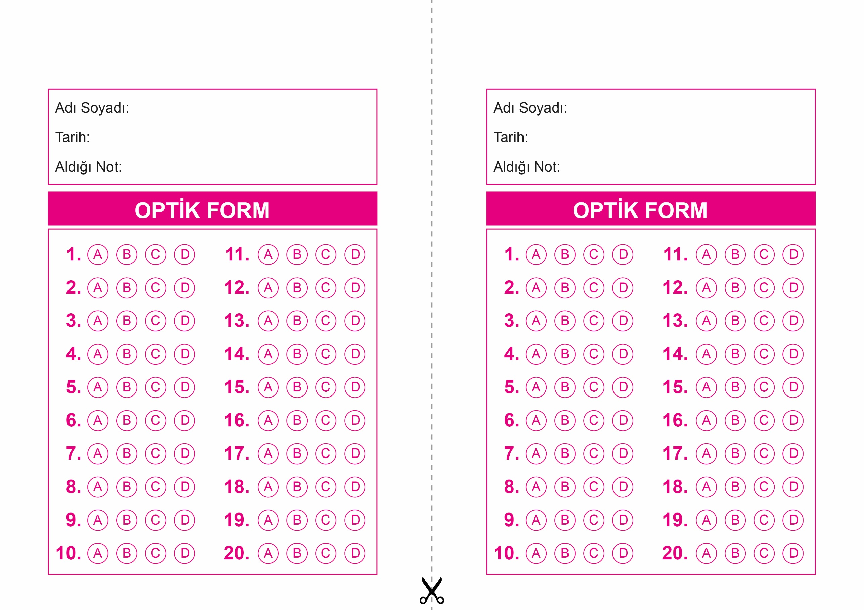

DİN KÜLTÜRÜ VE AHLAK BİLGİSİ

5. Sınıf 2.Dönem 2. Yazılı / Test Sınavı-1

OPTİK FORMU FOTOKOPİ İLE (A4 KAĞIDI) ÇOĞALTTIKTAN SONRA BURADAN KESEBİLİRSİNİZ.

DİN KÜLTÜRÜ VE AHLAK BİLGİSİ

5. Sınıf 2.Dönem 2. Yazılı / Test Sınavı-1



**5. SINIF SINAV VE CEVAP ANAHTARI İÇİN TIKLAYINIZ**

